Сценарий мини-олимпиады «Умники и умницы». Для детей 6-7 лет
Цель: развитие интеллектуальных способностей детей.
Задачи:
Образовательные:
- Способствовать закреплению полученных знаний и умений;
- Стимулировать к самостоятельному поиску необходимой информации, решению проблемных ситуаций;
Развивающие:
- Активизировать творческое воображение, фантазию, развивать логическое мышление, зрительное внимание.
- Проявлять настойчивость, умение точно следовать инструкции целеустремленность, взаимопомощь, находчивость и смекалку;
Воспитательные:
- Поддерживать интерес к интеллектуальной деятельности, желание играть в игры с математическим, логическим и художественным содержанием;
- Вызвать у детей чувство радости, удовольствия от игр развивающего характера.
Материал: музыкальная заставка к игре «Умницы и умники», аудиозаписи к музыкальным играм, бейджики с именами детей, цветные карандаши на каждого ребенка, макет березы со снежинками (с заданиями) на ветках, карточки с заданиями.
Место проведения: музыкальный зал.
Ход мероприятия
Под торжественную музыку в зал входит ведущий. Музыка: «Умники и умницы»
Ведущий:
Добрый день, уважаемые гости!
Мы рады приветствовать вас на конкурсе «Умники и умницы»!
День необычный сегодня у нас,
Мы искренне рады приветствовать вас!
Для умной игры собралась детвора
Её начинать нам настала пора.
Ведущий:
Уже готово все к сражению
Участники лишь сигнала ждут.
Одну минуточку терпенья
Я вам представлю справедливое и объективное жюри,
которое будет следить за ходом игры.
Представление членов жюри.
А теперь, друзья!
Пора увидеть, пора узнать
Героев дня – участников турнира.
И так, ура – участникам турнира! (Звучат фанфары)
1.Баймухамбетов Мухаммадали
Он в группе самый умный, ловкий,
Наверно в будущем спортсмен.
Интеллектуал и математик –
Известен Мухаммадали будет всем!
2.Култаева Алтынай- умная, способная,
На все найдет ответ
Девиз её: Всегда, везде и всюду-
Хочу, могу и буду!
3.Оразбаев Алим Ох, и шустрый он парнишка,
Иногда горластый слишком,
Забияка, болтунишка.
Ну совсем как все мальчишки!
4. Ярыков Адам – его зовут, говорят красив - не врут!
Он на конкурсе впервые, но ни капли не боится,
И за честную победу, по достоинству сразится!
5.Муратова Саида-
ходит важно с гордым видом!
Она не даст себя в обиду!
Мальчишки слушают её,
Девчонки все пример берут с нее!

6. Исхакова Встречайте!
Эмилией ее зовут.
Корону ей вручайте,
Пришла с надеждой победить.
7. Бияшев Йунус-бывае разным:- деловым и важным!
Задумчивым и скромным,
порою шутит, порой молчит,
Но лучшим быть всегда спешит
8. Ярболдыев Сулейман наш, хороший спортсмен,
Быстрый и ловкий как Супермен!
Его девиз не унывать,
И в эстафетах побеждать!
9. Конкурова Самира
Хоть обойдите всю планету,
Красивей Самиры в мире нету,
Умеет петь и рисовать,
Лепить, красиво танцевать.
И вам скажу я по секрету,
Люблю я девочку вот эту.

Дети по очереди проходят и садятся за свои столы.)

- Сегодня мы проводим самую настоящую олимпиаду.
Дорогие ребята! Наш конкурс – это игра, это повод, чтобы побыть вместе и интересно, с пользой провести время. Это праздник ума и смекалки, находчивости и сообразительности. Наша олимпиада состоит из 5 конкурсов. На выполнение каждого задания отводится определенное время. После каждого конкурса жюри подводит и оглашает итоги. Участник, набравший большее количество баллов по итогам всех конкурсов – становится победителем.
Ведущий: Повторим со мною вместе клятвы добрые слова:
Ведущий - Клянемся дружными мы быть?
ДЕТИ:- Клянемся!
Ведущий:- И слезы горькие не лить.
ДЕТИ:- Клянемся!
Ведущий:- С улыбкой трудности встречать.
ДЕТИ:- Клянемся!
Ведущий:- Все смело преодолевать.
ДЕТИ:- Клянемся!
Дети по очереди проходят и садятся за свои столы.)

И так – Начинаем нашу олимпиаду с разминки: «Интеллектуальное казино»
На березе висят снежинки (с вопросами), дети подходят в порядке очередности, берут снежинку, ведущий читает задание, ребенок отвечает) за правильные ответы 1 балл.
Правила:
-Выслушивать вопросы внимательно.
-Отвечать быстро
-Не выкрикивать.
-За подсказку или выкрикивание ответа будет сниматься очко.

II конкурс: «На внимательность» Физминутка «Вот помощники мои».
Вот помощники мои, - Смотрим на раскрытые ладони.
Их как хочешь поверни: И вот эдак, и вот так, - Потираем руками.
Не обидятся никак. Раз, два, три, четыре, пять. - Хлопаем в ладоши.
Не сидится им опять.
Постучали, повертели - Стучим по столу.
И работать захотели. - Потираем руками.
Поработают немножко,
Мы дадим им отдохнуть. - Сложили ладони вместе.
Постучали, повертели - Круговые движения кистями.
И опять обратно в путь. - Хлопаем в ладоши.
( дети садятся за столы и выполняют задания)
Игру мы начинаем, задания выполняем.
Здесь вам нужно постараться
Быть серьезным. Не играться,
Все фигуры вам узнать
И раскрасить не забывать!

«Найди и раскрась геометрические фигуры из которых состоит паровоз и раскрась их»

Музыкальная пауза: «Игра со стульчиками». (Друзья)

III «Логика. Рассели человечков по домикам»
(соединить линиями соответствующие домики с человечками)
(звучит тихая музыка) 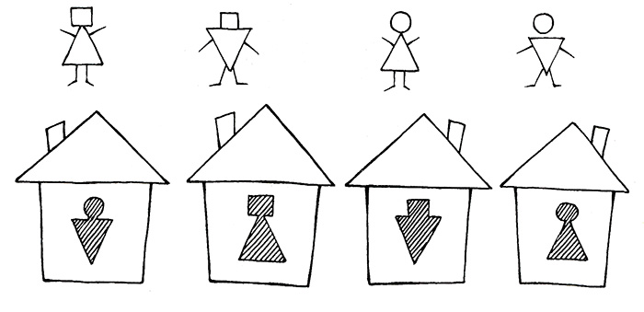

IV конкурс: Домашнее задание. «Литературный конкурс»
(оценивается выразительное чтение, умение вести себя расковано).
V конкурс: «Найди пару»
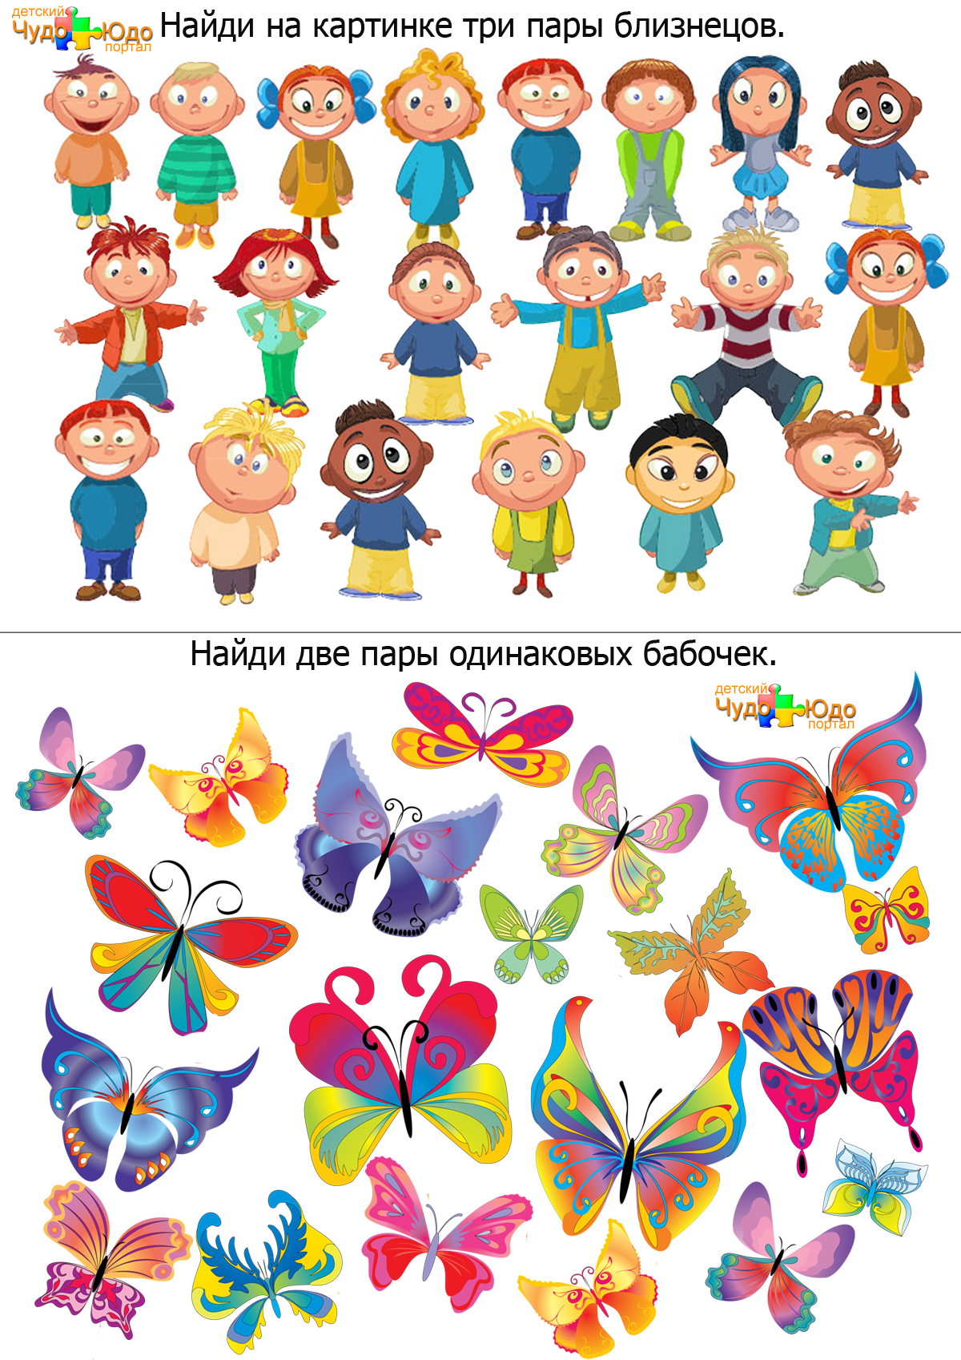
Ведущий:
Наш конкурс подошел к финалу.
Мы потрудились все на славу.
Пора итоги подводить.
Пока жюри подсчитывает баллы, мы поиграем в весёлую игру.
Музыкально-ритмическая композиция «Шире круг».

Предоставляем слово председателю жюри, заведующей Марият Кошалиевне Батыровой
Жюри подводит итоги конкурса, объявляет победителей и вручает поощрительные призы и грамоты всем участникам интеллектуального конкурса.

Ведущий благодарит детей, жюри и организаторов за оказанную помощь в проведении мероприятия.

